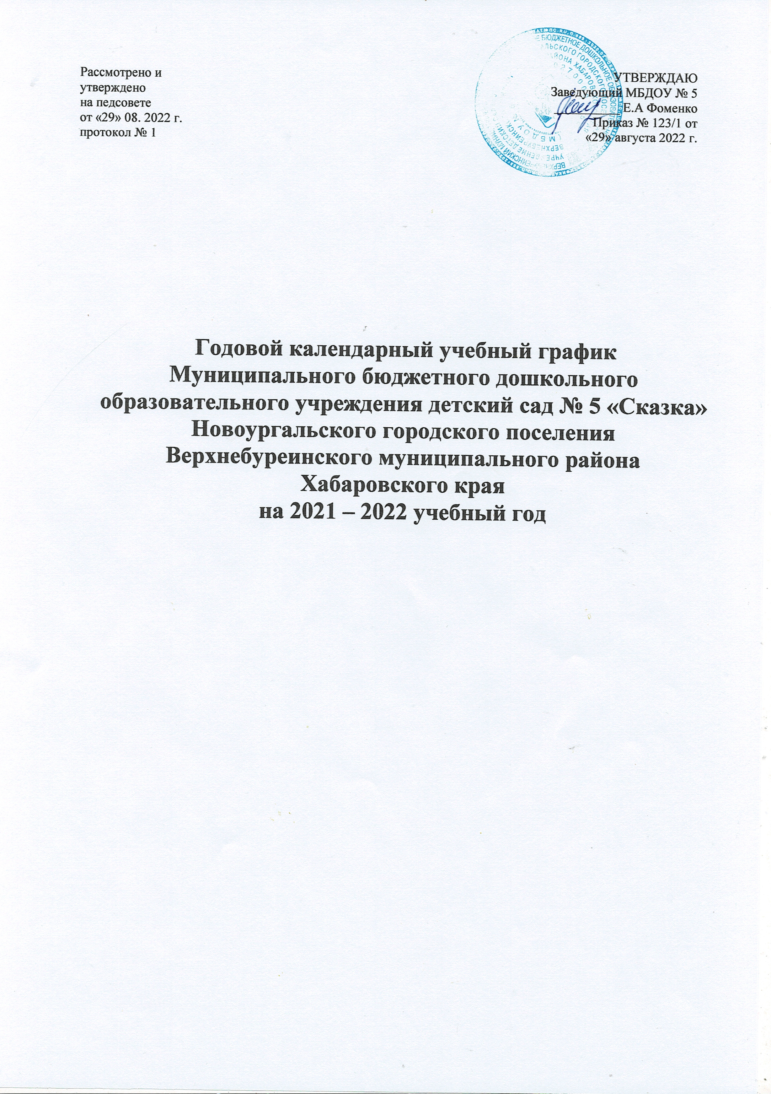
Пояснительная записка

Годовой календарный учебный график является локальным нормативным документом, регламентирующим общие требования к организации образовательного процесса в учебном году в Муниципальном бюджетном дошкольном образовательном учреждении детский сад № 5 «Сказка» Новоургальского городского поселения Верхнебуреинского муниципального района Хабаровского края (далее - МБДОУ)
Годовой календарный учебный график разработан в соответствии с:
- Федеральным Законом «Об образовании в Российской Федерации» от 21 декабря 2012 года № 273 - ФЗ;
- СанПиН;
- «Федеральный государственный образовательный стандарт дошкольного образования», утвержденными приказом Министерства образования и науки Российской Федерации от 17 октября 2013 г. N 1155;
- Уставом Муниципального бюджетного дошкольного образовательного учреждения детский сад № 5 «Сказка» Новоургальского городского поселения Верхнебуреинского муниципального района Хабаровского края от 13.01.2020г.
Годовой календарный учебный график учитывает в полном объеме возрастные психофизические особенности воспитанников и отвечает требованиям охраны их жизни и здоровья.
Содержание годового календарного учебного графика включает в себя следующее:
- режим работы ДОУ;
- продолжительность учебного года;
- количество недель в учебном году;
- сроки проведения каникул, их начало и окончание;
- сроки проведения мониторинга достижения детьми планируемых результатов освоения основной общеобразовательной программы дошкольного образования;
- праздничные дни;
- работа ДОУ в летний период.
Проведение мониторинга достижения детьми планируемых результатов освоения основной общеобразовательной программы дошкольного образования предусматривает организацию первичного и итогового мониторинга. Обследование проводится в режиме работы ДОУ, в первые и последние две недели учебного года, посредством бесед, наблюдений, индивидуальной работы с детьми.
Годовой календарный учебный график обсуждается и принимается педагогическим советом и утверждается приказом заведующего детским садом до начала учебного года. Все изменения, вносимые ДОУ в годовой календарный учебный график, утверждаются приказом заведующего и доводится до всех участников образовательного процесса.
МБДОУ № 5 в установленном законодательством Российской Федерации порядке несет ответственность за реализацию в полном объеме образовательных программ в соответствии с годовым календарным учебным графиком.

Годовой календарный учебный график
Муниципального бюджетного дошкольного образовательного учреждения
детский сад № 5 «Сказка» Новоургальского городского поселения Верхнебуреинского муниципального района Хабаровского края
на 2022 – 2023 учебный год
Режим работы ДОУ |  | 7.30-18.00
Продолжительность учебного года |  | Начало учебного года с 01.09.2022 г.  Окончание учебного года 31.05.2022 г.
Количество недель в учебном году |  | 38 недель
Продолжительность учебной недели |  | 5 дней (понедельник-пятница)
Сроки проведения  каникул |  | Зимние – 09.01.2023-13.01.2023
Летний оздоровительный период |  | С 01.06.2023 г. по 31.08.2023г.  с 7.30 до 18.00
Сроки проведения мониторинга качества образования |  | С 06.09.2022 г. по 17.09.2022г.  С 16.05.2023 г. по 25.05.2023 г.
Праздничные (нерабочие) дни |  | С 04.11.2022г.-06.11.2022г.; 31.12.2022г.- 08.01.2023г.; 23.02.2023г.; 08.03.2023г.; 01.05.2023г.; 08.05.2023г. - 09.05.2023г.; 12.06.2023г.
Инвариантная часть (обязательная)
 | Наименование возрастных групп
 | I ранняя  группа  (1-2 года) |  | II ранняя  группа  (2-3 года) |  | II мл. группа  (3-4 года) |  |  |  | Средняя группа  (4-5 лет) |  | Старшая группа  (5-6 лет) | Старшая логопедическая группа  (5-6 лет) | Подготовительные группы  (6-7 лет)
Количество  возрастных  групп | «Лукоморье» |  | «Гномики» |  | «Колобок»  «Теремок» |  |  |  | «Незнайка»  «Золотой ключик» |  | «Незнайка» | «Светлячок | «Цветик-семицветик» «Дюймовочка»
 | 9 групп
Продолжительность НОД | 8-10 минут |  | 10 минут |  |  |  | 15 минут | 20 минут |  | 25 минут |  | 25 минут | 30 минут
Максимально допустимый объем образовательной нагрузки неделю | 1час 40 мин |  | 1час 40 мин |  |  |  | 2 часа 30 мин | 3 часа 30 мин |  | 5 часов 25 мин |  | 5 часов 25 мин | 6 часов
Вариативная часть
Дополнительные  образовательные услуги  Продолжительность |  |  |  |  |  | не более  15 минут |  | не более  20 минут |  | не более  25 минут |  | не более 25 минут | не более 30 минут

